

**โครงงานฝึกทักษะการเขียนโปรแกรม ครั้งที่ 0**

**หัวข้อ รวมค่าอาเรย์**

**นายจิรเมธ พั่วพันธ์**

**รหัสนิสิต 60160157**

**เสนอ**

**ผู้ช่วยศาสตราจารย์นวลศรี เด่นวัฒนา**

**อาจารย์พจน์สพร แซ่ลิ้ม**

**โครงงานนี้เป็นส่วนหนึ่งของ**

**รายวิชา 88823359 โครงสร้างข้อมูลและขั้นตอนวิธีสำหรับวิศวกรรมซอฟต์แวร์**

**ภาคการศึกษาที่ 1 ปีการศึกษา 2561 สาขาวิชาวิศวกรรมซอฟต์แวร์**

**คณะวิทยาการสารสนเทศ มหาวิทยาลัยบูรพา**

**สารบัญ**

**เรื่อง หน้า**

ส่วนที่ 1 การวิเคราะห์โจทย์ปัญหา 1

1.1 โจทย์ปัญหา 1

1.2 วิเคราะห์แนวทางแก้ไขปัญหา 1

1.3 รหัสเทียม 1

1.3.1 ขั้นตอนการทำงาน 1

ส่วนที่ 2 รายละเอียดของผลลัพธ์ 3

2.1 หน้าจอระบบ 3

2.1.1 รับค่าจำนวนเต็มจากแป้นพิมพ์ 3

2.1.2 แสดงผลลัพธ์จากการคำนวณ 3

ส่วนที่ 3 การวิเคราะห์และประเมินผลลัพธ์ 4

3.1 ประสิทธิภาพของโปรแกรม 4

3.1.1 ส่วนการรับค่าเข้าตัวแปร var_a 4

3.1.2 ส่วนการรับค่าเข้าตัวแปร var_b 5

3.1.3 ส่วนการวนแสดงผลทางหน้าจอ 5

3.2 สรุปผลลัพธ์ 6

**สารบัญรูปภาพ**

**ภาพที่ หน้า**

2‑1 ส่วนการรับค่าจำนวนเต็มจากแป้นพิมพ์ 3

2‑2 ส่วนการแสดงผลลัพธ์จากการคำนวณ 3

3‑1 Code ในส่วนของการวนรับค่าเข้าตัวแปร var_a 4

3‑2 Code ในส่วนของการวนรับค่าเข้าตัวแปร var_b 5

3‑3 Code ในส่วนของการวนแสดงผลทางหน้าจอ 5

**สารบัญตาราง**

**ตารางที่ หน้า**

3‑1 แสดงการวนรับค่าเข้าตัวแปร var_a .4

3‑2 แสดงการวนรับค่าเข้าตัวแปร var_b 5

3‑3 แสดงการวนแสดงผลทางหน้าจอ 6

# การวิเคราะห์โจทย์ปัญหา

## โจทย์ปัญหา

ให้นิสิตวิเคราะห์ ออกแบบ และเขียนโปรแกรม โดยมีรายละเอียดดังนี้ การรับค่าจำนวนเต็มผ่านทางแป้นพิมพ์เข้าตัวแปร A และ B ที่เป็นอาเรย์ 1 มิติ เพื่อนำค่าแรกของตัวแปร A มาบวกกับค่าสุดท้ายของตัวแปร B และบวกจนครบ 5 จำนวน แล้วแสดงผลผ่านทางหน้าจอภาพ

## วิเคราะห์แนวทางแก้ไขปัญหา

จากโจทย์วิเคราะห์ได้ว่าควรจะมีตัวแปรชนิด int เป็น array ในการเก็บข้อมูล เพื่อเก็บค่าตัวแปรที่เป็นจำนวนเต็มไว้ในตัวแปรในรูปแบบของลำดับข้อมูล หรือ array จึงง่ายต่อการจัดเก็บและเรียกใช้งานค่าของตัวแปรนั้น

## รหัสเทียม

### ขั้นตอนการทำงาน

|  |  |
| --- | --- |
| อัลกอริทึม | รวมค่า อาเรย์ |
| ข้อมูลนำเข้า | รับค่าจำนวนเต็มจากแป้นพิมพ์ |
| ผลลัพธ์ | แสดงผลลัพธ์จากการคำนวณ |
| 1. สร้างตัวแปร var_a เป็นตัวแปร array ประเภท จำนวนเต็ม ขนาด 5 ชุด | |
| 1. สร้างตัวแปร var_b เป็นตัวแปร array ประเภท จำนวนเต็ม ขนาด 5 ชุด | |
| 1. สร้างตัวแปร i ประเภท จำนวนเต็ม มีค่า 0   4. Loop i ตั้งแต่ 0 จนว่าค่า i จะ น้อยกว่า ขนาดของ (size of) var_a  4.1. รับจำนวนเต็มค่าจากแป้นพิมพ์เก็บค่าไว้ที่ตัวแปร var_a ตำแหน่งที่ i  5. กำหนดตัวแปร i มีค่าเท่ากับ 0  6. Loop i ตั้งแต่ 0 จนว่าค่า i จะ น้อยกว่า ขนาดของ (size of) var_b  6.1. รับจำนวนเต็มค่าจาก แป้นพิมพ์เก็บค่าไว้ที่ตัวแปร var_b ตำแหน่งที่ i  7. สร้างตัวแปร j ประเภท จำนวนเต็ม มีค่าเท่ากับ ขนาดของ (size of) var_a  8. กำหนดตัวแปร i มีค่าเท่ากับ 0  9. Loop i ตั้งแต่ 0 จนว่าค่า i จะ น้อยกว่า ขนาดของ (size of) var_a  9.1. แสดงผล ของ var_a ตำแหน่งที่ i รวมกับ (+) var_b ตำแหน่งที่ j  9.2. กำหนดตัวแปร j มีค่าเท่ากับ ค่า j ลบ (-) 1 | |
|  | |

# รายละเอียดของผลลัพธ์

## หน้าจอระบบ

### รับค่าจำนวนเต็มจากแป้นพิมพ์

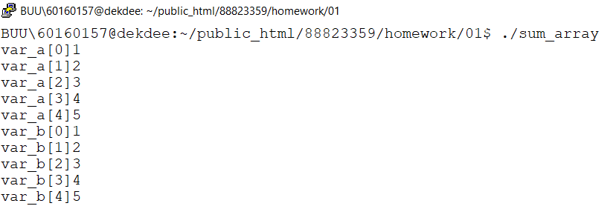

ภาพที่ 2‑1 ส่วนการรับค่าจำนวนเต็มจากแป้นพิมพ์

### แสดงผลลัพธ์จากการคำนวณ

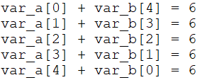

ภาพที่ 2‑2 ส่วนการแสดงผลลัพธ์จากการคำนวณ

# การวิเคราะห์และประเมินผลลัพธ์

## ประสิทธิภาพของโปรแกรม

เป็นส่วนการวิเคราะห์ข้อมูล ที่ได้จากผลลัพธ์ของโปรแกรม ซึ่งประกอบไปด้วย การรับค่าเข้าตัวแปร var_a การรับค่าเข้าตัวแปร var_b และการวนแสดงผลทางหน้าจอ โดยมีการวิเคราะห์ในแต่ละส่วนได้ดังนี้

### ส่วนการรับค่าเข้าตัวแปร var_a

ในส่วนนี้มี code แสดงใน ภาพที่ 3-1 ให้วิเคราะห์ได้ว่า เป็นการทำงานแบบ Big-O(n)

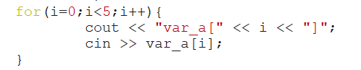

ภาพที่ 3‑1 Code ในส่วนของการวนรับค่าเข้าตัวแปร var_a

O(n) = n

ตารางที่ 3‑1 แสดงการวนรับค่าเข้าตัวแปร var_a

|  |  |  |
| --- | --- | --- |
| **ค่า i** | **ตรวจสอบเงื่อนไข i < 5** | **แสดงผลข้อมูลภายใน loop** |
| 0 | / | / |
| 1 | / | / |
| 2 | / | / |
| 3 | / | / |
| 4 | / | / |
| 5 | / | X |
| จำนวนครั้งที่ทำ | 6 | 5 |

### ส่วนการรับค่าเข้าตัวแปร var_b

ในส่วนนี้มี code แสดงใน ภาพที่ 3-2 ให้วิเคราะห์ได้ว่า เป็นการทำงานแบบ Big-O(n)

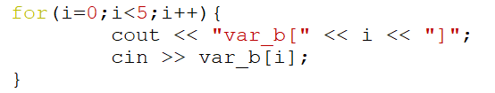

ภาพที่ 3‑2 Code ในส่วนของการวนรับค่าเข้าตัวแปร var_b

O(n) = n

ตารางที่ 3‑2 แสดงการวนรับค่าเข้าตัวแปร var_b

|  |  |  |
| --- | --- | --- |
| **ค่า i** | **ตรวจสอบเงื่อนไข i < 5** | **แสดงผลข้อมูลภายใน loop** |
| 0 | / | / |
| 1 | / | / |
| 2 | / | / |
| 3 | / | / |
| 4 | / | / |
| 5 | / | X |
| จำนวนครั้งที่ทำ | 6 | 5 |

### ส่วนการวนแสดงผลทางหน้าจอ

ในส่วนนี้มี code แสดงใน ภาพที่ 3-3 ให้วิเคราะห์ได้ว่า เป็นการทำงานแบบ Big-O(n)

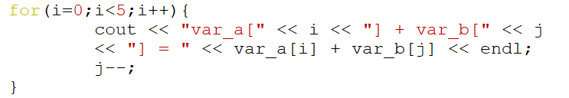

ภาพที่ 3‑3 Code ในส่วนของการวนแสดงผลทางหน้าจอ

O(n) = n

ตารางที่ 3‑3 แสดงการวนแสดงผลทางหน้าจอ

|  |  |  |
| --- | --- | --- |
| **ค่า i** | **ตรวจสอบเงื่อนไข i < 5** | **แสดงผลข้อมูลภายใน loop** |
| 0 | / | / |
| 1 | / | / |
| 2 | / | / |
| 3 | / | / |
| 4 | / | / |
| 5 | / | X |
| จำนวนครั้งที่ทำ | 6 | 5 |

## สรุปผลลัพธ์

จากโจทย์ที่กำหนดให้ มีการรับค่าจำนวนเต็มเข้าตัวแปรอาเรย์ 1 มิติ ขนาด 5 ช่อง ทั้งหมดสองตัวแปร และมีการวนค่าเพื่อคำนวณการบวกไขว้ระหว่างตำแหน่งแรกและตำแหน่งสุดท้าย โปรแกรมการหาผลรวมจึงมีประสิทธิภาพอยู่ที่ BigO(n)